**Rome**

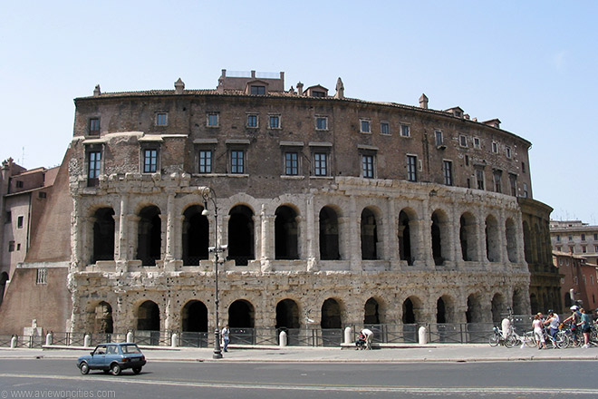

**Theater van Marcellus**

* 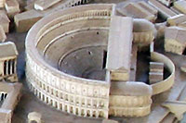Het Theater van Marcellus werd in het jaar 13 v.C. door keizer Augustus gebouwd.

Theater van Marcellus

* Het was het grootste van de drie permanente theaters in het Antieke Rome.
* Het gebouw is redelijk goed bewaard gebleven doordat het tijdens de Middeleeuwen bewoond werd.
* Nadat Julius Caesar zijn rivaal Pompejus verslagen had in de strijd om de macht over Rome, wilde hij een theater bouwen dat kon concurreren met het theater dat zijn vijand in 55 v.C. had laten bouwen.
* Toen Caesar in 44 v.C. vermoord werd was men nog maar net met het project begonnen.
* In 22 v.C. werd het project terug opgestart door Augustus, de keizer die Rome van een stad van baksteen ombouwde tot een stad van marmer.

**Marcellus**

* 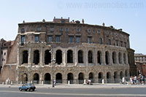Het nieuwe theater, het grootste in het Romeinse keizerrijk, werd uiteindelijk in 13 v.C. ingehuldigd.
* Het werd Theatrum Marcelli genoemd ter nagedachtenis van Marcellus, de zoon van Octavia, zus van keizer Augustus. Marcellus was aangewezen als opvolger van Augustus, maar hij stierf op jonge leeftijd.

**Het Gebouw**

* Toen het gebouw in 11 v.C. werd voltooid was het halfrond theater meer dan 30 meter hoog.
* De zitplaats voor toeschouwers, de cavea, had een diameter van 130 meter.
* 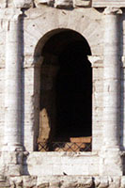Er konden 14.000 toeschouwers plaatsnemen - sommige schattingen gaan zelfs tot 20.000 - in het Theater van Marcellus, 12.000 daarvan hadden zitplaatsen.

Ionische zuilen

* Het theater bestond uit drie niveaus ondersteund door zuilen.
* Elke verdieping had een verschillende architecturale stijl: de eerste verdieping had bogen die ondersteund werden door Dorische zuilen, de tweede verdieping had Ionische zuilen en de derde verdieping bestond uit een muur van pilasters uit Corinthische zuilen.
* Enkel van de eerste twee verdiepingen zijn er nog delen zichtbaar. Het gebouw was voor het grootste deel gemaakt uit tufsteen, beton en baksteen.
* De cavea werd bekleed met travertijn.

**Het theater tijdens de middeleeuwen**

* In de 12e eeuw kwam het gebouw in het bezit van de Favvi Familie die het theater omvormde tot fort.
* In 1368 werd het gebouw aangekocht door de Savelli Familie.
* In de 16e eeuw maakten ze van het fort een palazzo.
* Vanwege al de aanpassingen over de eeuwen heen is enkel een deel van de oorspronkelijke gevel nog zichtbaar